MR Hjärna MS K-K+ (M10900e)
Syfte
Metodbeskrivning för MR-undersökning i NU-sjukvården.
Förändringar sedan föregående version
Ny metodbeskrivning.
Indikationer  Utrustning  Bokningstid | Utredning vid måttlig – stark misstanke om MS. Baslinje inför behandlingsstart.  Vid nya skov eller försämring av tidigare stabil MS. Ofta remiss från Neurologmottagningen.  Kan köras på alla MR-utrustningar i NU-sjukvården.  35 minuter förutom på MR 2 NÄL 40 minuter.  Tilläggstid kan förekomma vid extraserier i prioritering eller framgå av MR-anteckning.
PVK/infart | PVK sätts om inte sådan eller annan godkänd intravenös infart för kontrastinjektion redan finns. PVK eller annan infart kontrolleras innan undersökningen påbörjas för att säkerställa funktionen.
IV kontrast | Clariscan 279,3 mg/ml (Gadolinium iv, 0,2 ml/kg kroppsvikt, maxdos 20 ml).
Spole | Huvudspole, kan vinklas om patienten behöver det, ovinklat ger lite bättre signal.
Patientposition  Patientcentrering | Ryggläge, huvudet först. Patienten tilldelas hörselskydd och larmknapp. Viktigt att förhindra oavsiktliga huvudrörelser genom till exempel att använda kilkuddar.  Försäkra sig om att patienten har förstått att den ska ligga så stilla som möjligt.  I höjd med orbita.
Inför undersökningen

Sekvens | Plan | Snitt | Gap | FOV (ca) | Fas | Täckning | Vinkling (sag,cor,tra) | Kommentar
FLAIR 3D | sag | 1 mm | -50% | 250*250 | AP | Hela huvudet | Rakt, medellinjen | MPR tra och cor 3mm
T1 mpr 3D | sag | 1 mm | 0 | 250*250 | AP | Hela huvudet | Rakt, medellinjen | MPR tra 3mm
STIR | coro | 3 mm | 10% | 230*230 | AP | Synnerver tom chiasma | Perpendikulärt n. opticus, medellinjen | b1000+ADC till PACS
Kontrast
SWI | tra | 2 mm | -50% | 230*190 | RL | Hjärnan | CC-undersida, medellinjen
DWI | tra | 3 mm | 10% | 230*230 | AP | Hjärnan | CC-undersida, medellinjen | b1000+ADC till PACS
T2 | tra | 3 mm | 10% | 230*230 | RL | Hjärnan | CC-undersida, medellinjen
T1 mpr 3D | sag | 1 mm | 0 | 250*250 | AP | Hela huvudet | Rakt, medellinjen | MPR tra 3mm
Bildtagning

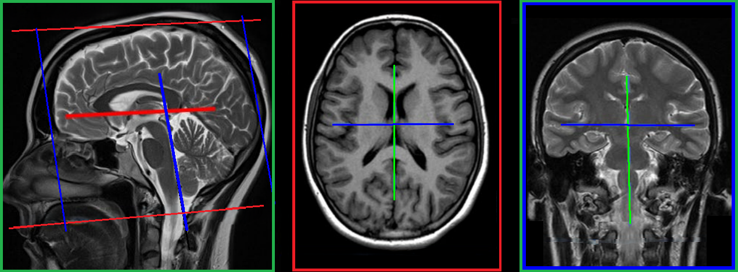
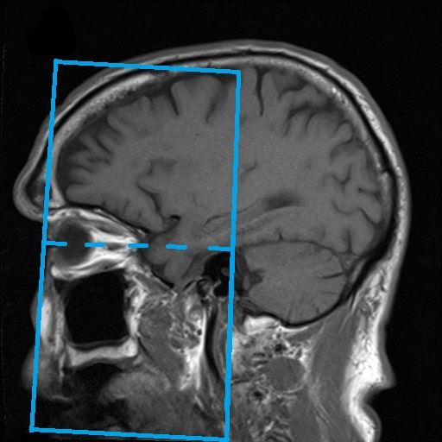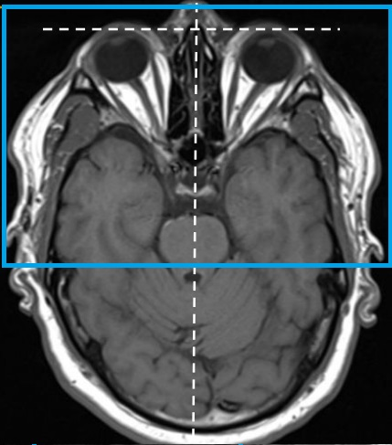
Efter undersökning
- Skicka bilderna till PACS (ej Reg-DWI och andra eventuella dubbletter).
- Verifiera enligt rutin (LÄNK) innan undersökningen avslutas i PACS.

